Министерство науки и высшего образования Российской Федерации
Федеральное государственное бюджетное образовательное учреждение
высшего образования
«Ульяновский государственный технический университет»
Кафедра «Вычислительная техника»
Дисциплина «Системы искусственного интеллекта»

Лабораторная работа № 2
«Нечеткая логика»

Выполнил:
Студент группы ИВТИИбд-32
Уколов Е. А.
Проверил:
Хайруллин И.Д.

Ульяновск
2026
- Постановка задачи
Необходимо разработать скрипт, позволяющий выполнить операцию объединения заданных пользователем нечетких множеств с трапецевидными функциями принадлежности. Входными данными будут параметры функций принадлежности и четкие объекты для каждого из множеств. Выходными – объединение данных нечетких множеств.

Вариант задания: Оценка качества работы сотрудников Производительность: низкая, средняя, высокая, отличная Профессиональные навыки: начинающий, средний, опытный, эксперт

- Особенности реализации
Нечеткая логика (Fuzzy Logic) – это раздел математики, обобщающий классическую логику и теорию множеств, который оперирует понятием "степени истинности" (от 0 до 1), а не только бинарными значениями "истина/ложь" (0 или 1).

Функция принадлежности – это инструмент нечеткой логики, сопоставляющий каждому элементу универсального множества степень его принадлежности к нечеткому множеству, выраженную числом в интервале [0,1]. Для трапецевидной функции: a - левая граница (где значение = 0) b - начало плато (где значение = 1) c - конец плато (где значение = 1) d - правая граница (где значение = 0)

Лингвистическая переменная (терм) – это переменная, значениями которой являются слова или фразы естественного языка (например, "высокая", "низкая", "средняя"), а не числа. Она используется для моделирования сложных процессов, где точные количественные данные недоступны, описывая их с помощью качественных характеристик.

Фаззификация – преобразование исходных числовых физических величин в распределения, соответствующие термам лингвистической переменной.

Основные операции над нечеткими множествами (объединение, пересечение, дополнение) определяются поэлементно через функции принадлежности, обобщая классические множества.
import numpy as np
import matplotlib.pyplot as plt

def trapmf(x, a, b, c, d):
"""Трапециевидная функция принадлежности"""
result = np.zeros_like(x, dtype=float)

for i, val in enumerate(x):
if val < a:
result[i] = 0
elif a <= val < b:
if b - a != 0:
result[i] = (val - a) / (b - a)
else:
result[i] = 1
elif b <= val <= c:
result[i] = 1
elif c < val <= d:
if d - c != 0:
result[i] = (d - val) / (d - c)
else:
result[i] = 0
else:
result[i] = 0

return result

def interp_membership(x, mf, val):
"""Интерполяция степени принадлежности для заданного значения"""
idx = np.argmin(np.abs(x - val))
return mf[idx]

x = np.arange(0, 101, 1)

# Нечеткие множества для производительности
prod_low = trapmf(x, 0, 0, 20, 40) # низкая
prod_medium = trapmf(x, 30, 45, 55, 70) # средняя
prod_high = trapmf(x, 60, 75, 85, 95) # высокая
prod_excellent = trapmf(x, 85, 95, 100, 100) # отличная

# Нечеткие множества для профессиональных навыков
skills_beginner = trapmf(x, 0, 0, 20, 40) # начинающий
skills_intermediate = trapmf(x, 30, 45, 55, 70) # средний
skills_experienced = trapmf(x, 60, 75, 85, 95) # опытный
skills_expert = trapmf(x, 85, 95, 100, 100) # эксперт

# Ввод данных
prod_val = float(input("Введите уровень производительности сотрудника (0-100): "))
skills_val = float(input("Введите уровень профессиональных навыков (0-100): "))

# Степень принадлежности для производительности
prod_membership = max(
interp_membership(x, prod_low, prod_val),
interp_membership(x, prod_medium, prod_val),
interp_membership(x, prod_high, prod_val),
interp_membership(x, prod_excellent, prod_val),
)

# Степень принадлежности для навыков
skills_membership = max(
interp_membership(x, skills_beginner, skills_val),
interp_membership(x, skills_intermediate, skills_val),
interp_membership(x, skills_experienced, skills_val),
interp_membership(x, skills_expert, skills_val),
)

# Объединение множеств производительности
union_prod = np.maximum(prod_low, prod_medium)
union_prod = np.maximum(union_prod, prod_high)
union_prod = np.maximum(union_prod, prod_excellent)

# Объединение множеств навыков
union_skills = np.maximum(skills_beginner, skills_intermediate)
union_skills = np.maximum(union_skills, skills_experienced)
union_skills = np.maximum(union_skills, skills_expert)

# Полное объединение
union_all = np.maximum(union_prod, union_skills)

print(f"Степень принадлежности для производительности: {prod_membership:.2f}")
print(f"Степень принадлежности для навыков: {skills_membership:.2f}")

plt.figure(figsize=(17, 8))

# Производительность
plt.plot(x, prod_low, label="Производительность: низкая")
plt.plot(x, prod_medium, label="Производительность: средняя")
plt.plot(x, prod_high, label="Производительность: высокая")
plt.plot(x, prod_excellent, label="Производительность: отличная")

# Навыки
plt.plot(x, skills_beginner, "--", label="Навыки: начинающий")
plt.plot(x, skills_intermediate, "--", label="Навыки: средний")
plt.plot(x, skills_experienced, "--", label="Навыки: опытный")
plt.plot(x, skills_expert, "--", label="Навыки: эксперт")

plt.plot(x, union_all, ":", label="Объединение множеств", linewidth=2, color="black")
plt.title("Объединение нечетких множеств для оценки сотрудников")
plt.xlabel("Уровень компетенции")
plt.ylabel("Степень принадлежности")
plt.legend()
plt.grid()
plt.show()
Для тестовых данных, например производительность = 68, профессиональные навыки = 44, получаем следующие результаты:
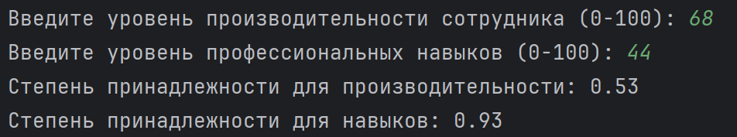
Рисунок 1 – Анализ тестовых данных
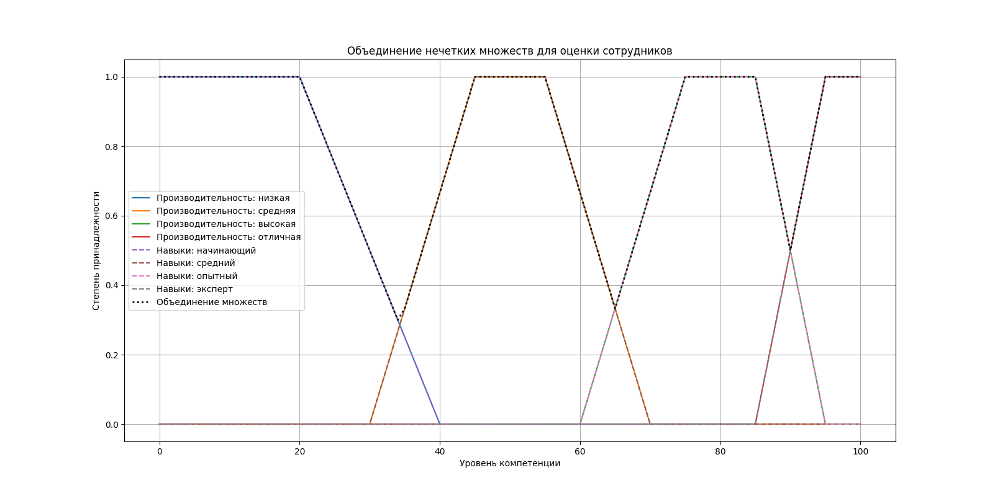
Рисунок 2 – График объединения нечетких множеств
- Вывод
В ходе выполнения лабораторной работы была успешно реализована работа с нечеткой логикой. Было проведено объединение заданных нечетких множеств.

